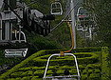
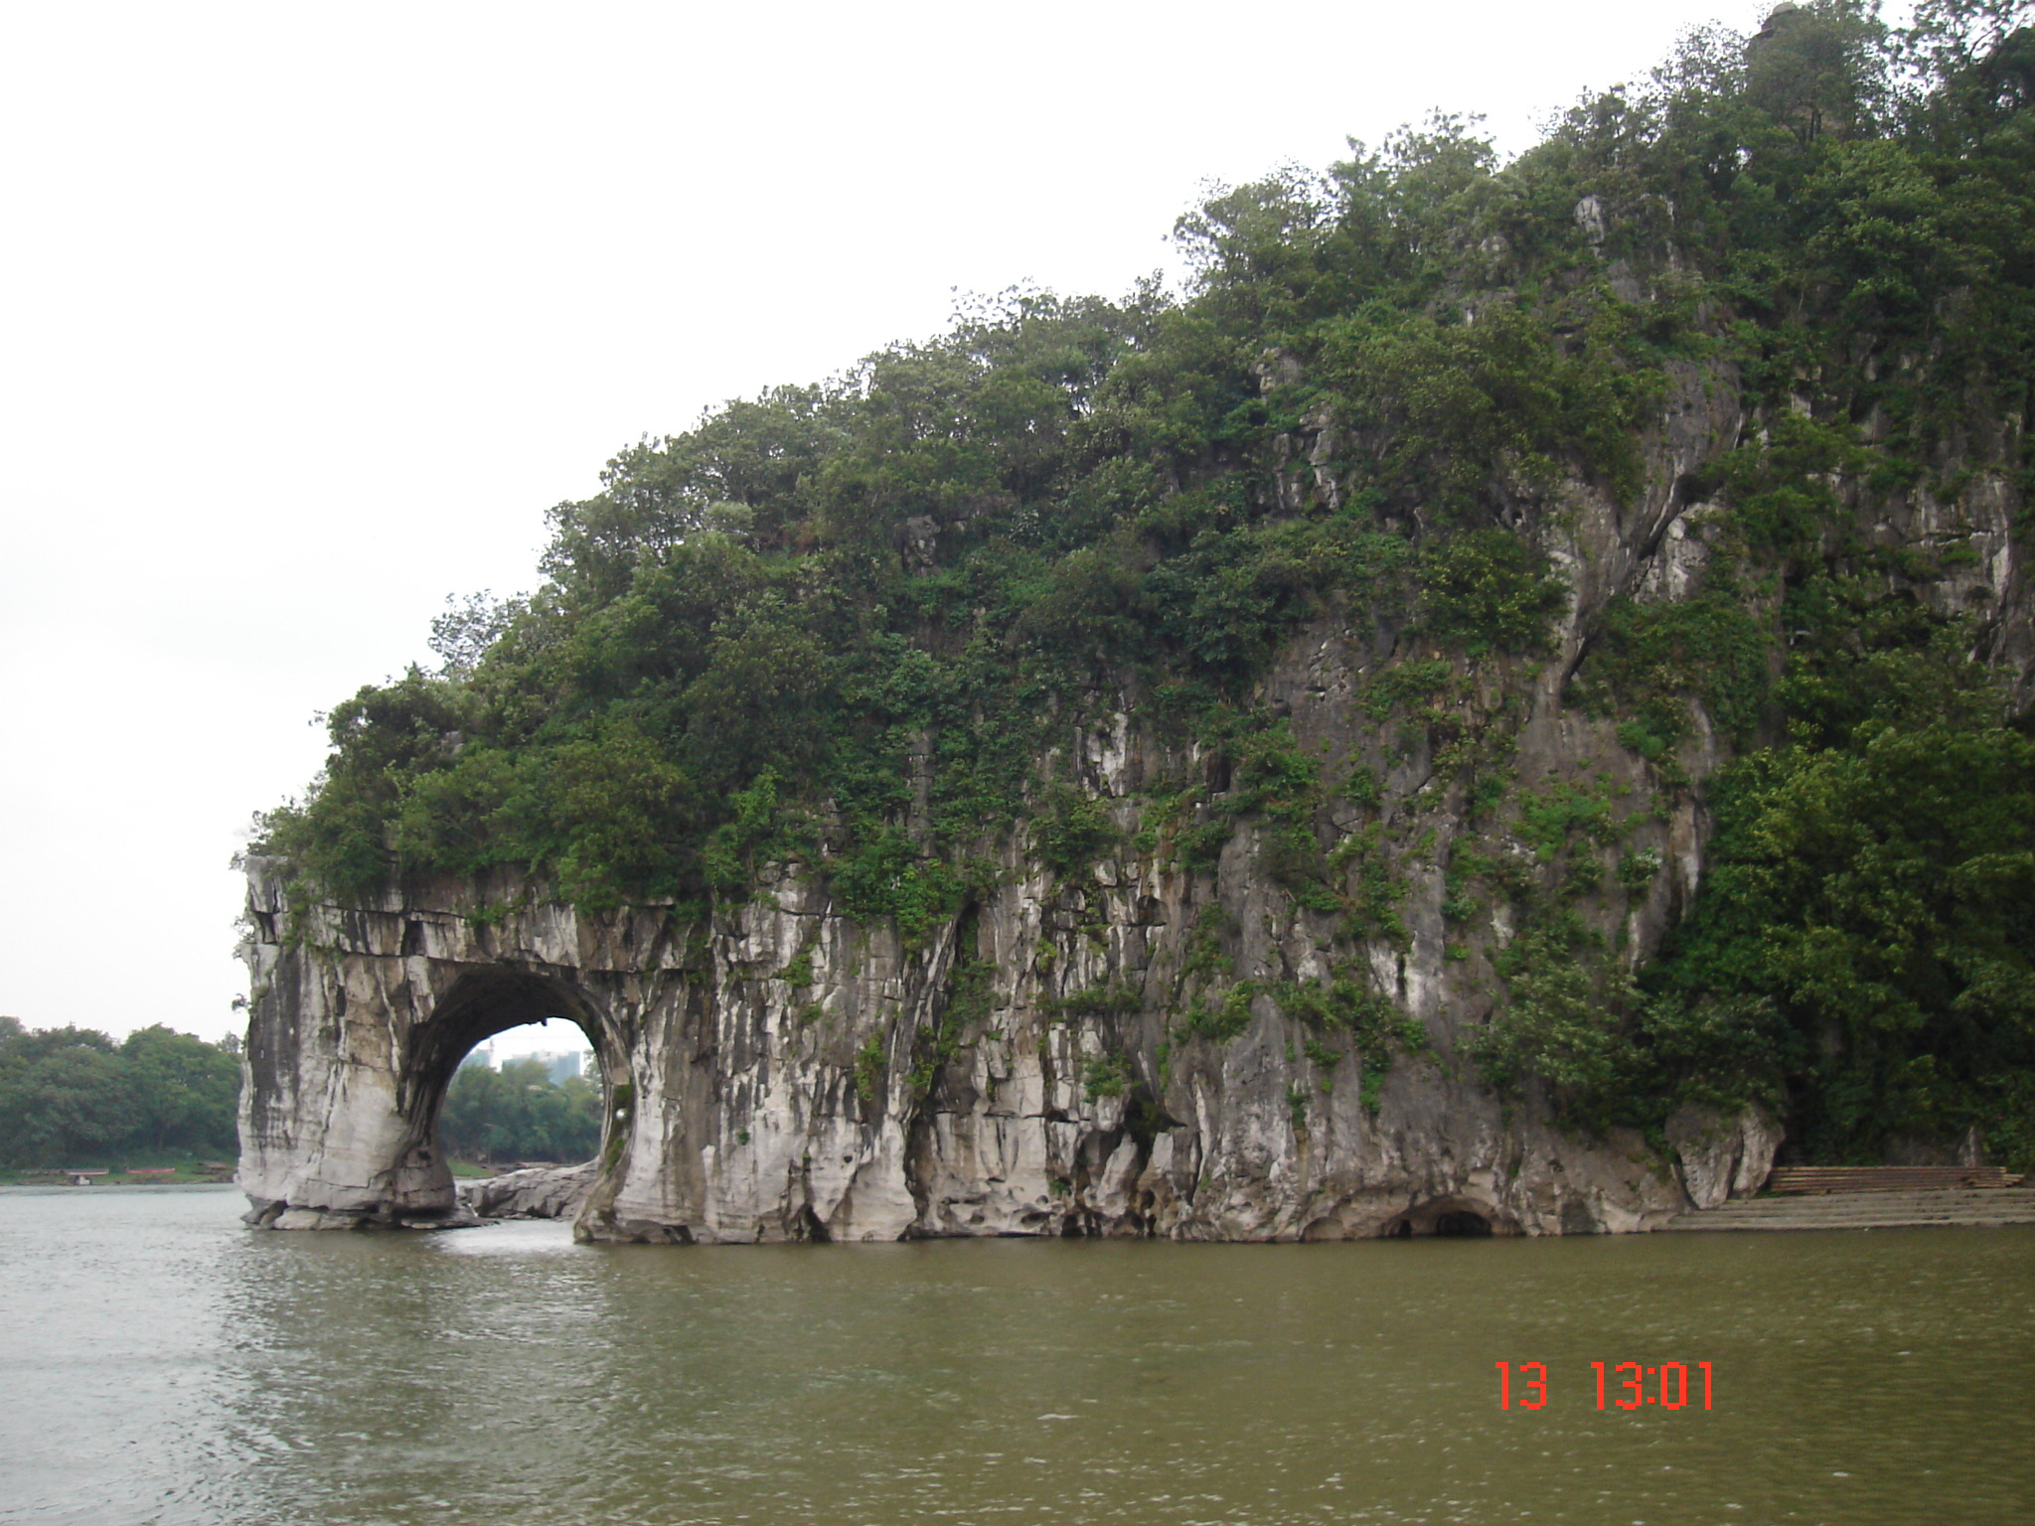
พิเศษ...สัมผัสเมืองจำลองซ่ง
ชมนกจับปลา

พิเศษ...ปลาแช่เบียร์ เป็ดย่างหนังกรอบ เผือกคริสตัล ขาหมูร่ำรวย

โดยสายการบินบางกอก แอร์เวย์ (PG821/822)

กุ้ยหลินเมืองสำคัญของมณฑลกวางสี เมืองขึ้นชื่อมีทิวทัศน์ธรรมชาติที่งดงาม ล้ำเลิศ มีเอกลักษณ์เฉพาะตัวไม่มีที่ใดในโลกเหมือน ชมประเพณีผสมผสานของชนกลุ่มน้อยและชาวจีน 12 เผ่า เป็นเสน่ห์สีสันชวนให้ท่านมาสัมผัสด้วยตัวเอง
กุ้ยหลิน เมืองสำคัญทางด้านการท่องเที่ยวและมีชื่อเสียงของมณฑลกวางสี เขตปกครองตนเองชาวจ้วง ล่องเรือชมลำน้ำสายสำคัญของมณฑลกวางสี ให้ท่านชมทัศนียภาพและเพลิดเพลินไปกับธรรมชาติที่งดงามของกุ้ยหลิน ซึ่งมีฉายาว่า “กุ้ยหลินสวยเป็นเอกแห่งใต้หล้า หยังซั่วสวยยิ่งกุ้ยหลิน” ชมเมืองลับแล และภูเขาฝูโป เขางวงช้างสัญลักษณ์ของเมืองกุ้ยหลิน และชมวิวเมืองกุ้ยหลินที่สวยที่สุดบนเขาเหยาซาน
เมืองหยังซั่ว อำเภอหนึ่งในมณฑลกวางสี ปลายทางการล่องเรือ นำท่านชมหินงอกหินย้อยภายในถ้ำเงิน และ สนุกกับการช้อปปิ้งสินค้าที่ตลาดซีเจีย
หลงเซิ่น เมืองที่ยังคงความอุดมสมบูรณ์ด้วยทรัพยากรทางธรรมชาติ ป่าไม้ แร่ธาตุ อีกทั้งยังเป็นศูนย์รวมวัฒนธรรมที่เป็นเอกลักษณ์เฉพาะของแต่ละชนส่วนน้อย

กำหนดการเดินทาง 20-26กรกฎาคม 55 (คณะเดียวเท่านั้น)
หมายเหตุราคานี้ไม่รวมค่าวีซ่า ที่มีจำกัด... พิเศษ 12,900บาท

วันแรกของการเดินทาง กรุงเทพฯ- กุ้ยหลิน
18.30 น. คณะพร้อมกันที่อากาศยานสุวรรณภูมิ อาคารผู้โดยสารขาออก ชั้น 4 เคาน์เตอร์ F สายการบิน บางกอก แอร์เวย์ เจ้าหน้าที่ของบริษัท คอยอำนวยความสะดวกในการตรวจเช็คเอกสารและสัมภาระ
21.20 น. นำท่านเหินฟ้าสู่เมืองกุ้ยหลิน โดยสายการบิน บางกอก แอร์เวย์ เที่ยวบินที่ PG 821
01.25 น.+1 (ของวันถัดไป) เดินทางถึงสนามบินเมืองกุ้ยหลิน กุ้ยหลิน นำท่านผ่านพิธีการตรวจคนเข้าเมืองและศุลกากร
จากนั้นนำท่านเข้าสู่ที่พัก GARDEN HOLIDAY HOTEL หรือเทียบเท่า (4*)

วันที่สองของการเดินทาง กุ้ยหลิน-อิสระพักผ่อนตามอัธยาศัย-กระเช้าเขาเหยาซาน
เช้า รับประทานอาหารเช้า ณ ห้องอาหารโรงแรม อิสระพักผ่อนตามอัธยาศัย
กลางวัน รับประทานอาหารกลางวัน ณ ภัตตาคาร
บ่าย จากนั้นนำท่านนั่งกระเช้าลอยฟ้า ข้ามภูเขาเขียวขจี ขึ้นสู่จุดชมวิวเมืองกุ้ยหลินที่สวยที่สุดบนเขาเหยาซาน ชมภาพพาโนรามาจากมุมสูง (BIRD EYE’S VIEW) ของเมืองกุ้ยหลิน และขุนเขานับร้อยรูปร่างแปลกตาสวยงามที่รวมกันเป็นหนึ่งจนแยกไม่ออกว่า เมืองอยู่ในหุบเขา หรือ ภูเขาอยู่ในเมือง ท่านที่เป็นคู่รักสามารถอธิฐานคล้องกุญแจคำมั่นสัญญา จากนั้นนำท่านแวะช้อบปิ้งใบชาที่มีชื่อของเมืองกุ้ยหลิน ให้ท่านได้ชิมชาที่เป็นหนึ่งในสินค้าเลื่องชื่อของประเทศจีน
ค่ำ รับประทานอาหารค่ำ ณ ภัตตาคาร
จากนั้นนำท่านเข้าสู่ที่พัก GARDEN HOLIDAY HOTEL หรือเทียบเท่า (4*)

วันที่สามของการเดินทาง กุ้ยหลิน-หลงเซิ่น-นาขั้นบันไดชิงเชอ-โชว์ชาวจ้วง-เจดีย์เงิน+ทอง
เช้า รับประทานอาหารเช้า ณ ห้องอาหารโรงแรม จากนั้นนำท่านเดินทางสู่ หลงเซิ่น เป็นเมืองที่อุดมสมบูรณ์ด้วยทรัพยากรธรรมชาติ ป่าไม้ แร่ธาตุ เป็นเมืองน้ำพุร้อนที่มีชื่อเสียง อีกทั้งยังเป็นศูนย์รวมวัฒนธรรมของชนชาติส่วนน้อย นั่งรถขึ้นสู่ยอดเขาแล้วเดินต่อจนถึง นาขั้นบันได ที่แลดูเหมือนกับมังกรเลื้อยรอบเนินเขาที่เรียกว่า นาขั้นบันไดหลงเซิ่น

กลางวัน รับประทานอาหารกลางวัน ณ หมู่บ้านชาวจ้วง
บ่าย นำท่านเข้าสู่ หมู่บ้านชาวจ้วง ท่านจะได้รับการต้อนรับอย่างอบอุ่นจากชาวบ้าน นอกจากนี้ยังมีโอกาสได้ชมโชว์ชาวจ้วง การแสดงระบำพื้นเมืองและประเพณีประเภทต่างๆที่ตกทอดมาช้านาน พร้อมชิมชาอันหอมหวน สมควรแก่เวลานำท่านเดินทางกลับสู่ตัวเมืองกุ้ยหลิน นำท่านรับฟังสรรพคุณยาสมุนไพรและครีมยาที่มีชื่อเสียงที่สุดของรัฐบาลจีน ได้แก่เป่าฟู่หลิงหรือบัวหิมะ เหมาะกับการเก็บไว้เป็นยาสมัญประจำบ้าน จากนั้นนำท่านชมและถ่ายรูปกับ เจดีย์เงิน เจดีย์ทอง เพื่อเป็นสิริมงคล อยู่ในทะเลสาบซานหู เป็นเจดีย์คู่ เจดีย์หนึ่งสร้างด้วยทองเหลือง ถือว่าเป็นเจดีย์ทองเหลืองที่ใหญ่ที่สุดในโลก ส่วนอีกเจดีย์สร้างด้วยปูนเป็นสีเงิน รอบๆทะเลสาบอากาศดี วิวทิวทัศน์สวยงามยิ่งนักถือว่าเป็นจุดชมวิวที่สวยงามอีกแห่งหนึ่งในกุ้ยหลิน
ค่ำ รับประทานอาหารค่ำ ณ ภัตตาคาร
จากนั้นนำท่านเข้าสู่ที่พัก GARDEN HOLIDAY HOTEL หรือเทียบเท่า (4*)

วันที่สี่ของการเดินทาง กุ้ยหลิน-ภูเขาฝูโป-เขางวงช้าง-หยังซั่ว
เช้า รับประทานอาหารเช้า ณ ห้องอาหารโรงแรม จากนั้นนำท่านชมความงาม ภูเขาฝูโปซาน เขาฝูโปแห่งนี้มีถ้ำที่มีความสวยงามและน่าสนใจอยู่หลายแห่ง ได้แก่ ถ้ำพระพันองค์ อันเป็นที่เก็บรวบรวมพระที่สร้างขึ้นในสมัยราชวงศ์ถังและซ่ง เชิงเขาด้านใต้มี ถ้ำคืนไข่มุก ซึ่งเชื่อกันว่ามีมังกรอาศัยอยู่ และมีไข่มุกส่องประกายให้ความสว่างแก่ถ้ำ เล่ากันว่าชาวประมงคนหนึ่งเคยนำไข่มุกจากถ้ำแห่งนี้ไปแล้วเกิดความละอายใจจึงนำไข่มุกนั้นมาคืน บริเวณผนังถ้ำมีพระพุทธรูปจำนวนมากประดิษฐานอยู่ ว่ากันว่ามีอายุนับร้อยปี จากนั้นนำท่านชมเครื่องประดับ ไข่มุกน้ำจืด ของรัฐบาลจีนให้ท่านเลือกซื้อมุกแท้เป็นของฝาก
กลางวัน รับประทานอาหารกลางวัน ณ ภัตตาคาร
บ่าย นำท่านชมเขางวงช้าง สัญลักษณ์เมืองกุ้ยหลิน เขางวงช้างตั้งอยู่ริมแม่น้ำหลีเจียงใจกลางเมือง ซึ่งเป็นภูเขาหินปูนที่อยู่ริมน้ำและถูกกัดเซาะจนเป็นลักษณะคล้ายกับช้างตัวใหญ่ ยื่นงวงลงไปดูดน้ำในแม่น้ำ จึงได้ชื่อว่าเป็นภูเขางวงช้าง ระหว่างทางนำท่านแวะชม ร้านผ้าไหม ที่มีชื่อเสียวงของจีน พร้อมชมวิธีการผลิตและให้ท่านเลือกซื้อผ้าไหมคุณภาพดีเป็นของฝาก สมควรแก่เวลาเดินทางสู่เมืองหยังซั่ว เมืองโบราณที่มีประวัติราว 2000 ปีตั้งอยู่ท่ามกลางธรรมชาติขุนเขาที่สวยงาม เมืองนี้เป็นสถานที่มีวิวทิวทัศน์สวยงาม
ค่ำ รับประทานอาหารค่ำ ณ ภัตตาคาร เมนู...ปลาแช่เบียร์
จากนั้นนำท่านเข้าสู่ที่พัก NEW WEST STREET HOTEL หรือเทียบเท่า (4*)
***หมายเหตุ (โชว์สุดอลังการ“Impression Liu Sanjie” โชว์หลิวซานเจี่ย ที่เนรมิตฉากการแสดงบนผืนน้ำ ท่ามกลางธรรมชาติอันสวยงามของกุ้ยหลิน ออกแบบและควบคุมการแสดง โดย ผู้กำกับชื่อดังจางอี้โหมว) ท่านใดสนใจกรุณาติดต่อสอบถามที่ไกด์ หรือหัวหน้าทัวร์)

วันที่ห้าของการเดินทาง หยังซั่ว-ล่องแม่น้ำหลีเจียง(ครึ่งสาย)-ถ้ำเงิน-ถนนซีเจีย
เช้า รับประทานอาหารเช้า ณ ห้องอาหารโรงแรม จากนั้นนำท่านล่องเรือสำราญ แม่น้ำหลีเจียง ( ล่องครึ่งสาย ) ในช่วงเส้นทาง อุทยานสวนน้ำหยังซัว หรือ เรียกอีกชื่อหนึ่งว่า สวนน้ำหลิวซานเจี่ย ซึ่งมีทิวทัศน์งดงามเป็นอย่างมาก ในอดีตเคยใช้เป็นสถานถ่ายทำภาพยนตร์เลื่องชื่อยุค 40 กว่าปีก่อน เรื่องหลิวซานเจี่ย โดยเนื้อเรื่องกล่าวถึงหลิวซานเจี่ย หญิงงามระดับนางงาม เป็นนักร้องเสียงใส ซึ่งเป็นที่หมายปองของเหล่าหนุ่มน้อยใหญ่และถูก ผู้ทรงอิทธิพลบีบบังคับให้แต่งงาน และได้ทำการโต้เพลงจนหลุดพ้นจากผู้ทรงอิทธิพล จนได้ครองรักกับคนที่เธอรัก ชมความงามสองฝากฝั่งของธรรมชาติ ซึ่งกวีให้คำขนานนามว่า “กุ้ยหลินสวยเป็นเอกแห่งใต้หล้า หยังซั่วสวยยิ่งกุ้ยหลิน”
กลางวัน รับประทานอาหารกลางวัน ณ ภัตตาคาร เมนู...เผือกคริสตัล
บ่าย นำท่านเดินทางชมถ้ำเงิน หรือถ้ำหยินจื่อเหยียน เป็นถ้ำขนาดใหญ่แห่งใหม่ที่เพิ่งค้นพบโดยเปิดให้ผู้เข้าชมมาประมาณ 10 ปี ชมหินงอกหินย้อยที่มีเอกลักษณ์เฉพาะตัว ที่ส่องแสงระยิบระยับแวววาวประกายเกล็ดเพชรอย่างสวยงาม ชาวหยังซั่วจึงตั้งชื่อว่าถ้ำเงิน นำท่านแวะชมการผลิตผ้าใยไผ่ไหม ซึ่งนำมาเป็นเครื่งนุ่งห่มในแบบต่างๆ มากมาย
ค่ำ รับประทานอาหารค่ำ ณ ภัตตาคาร จากนั้นนำท่านเดินทางสู่ ถนนซีเจีย ซึ่งเป็นถนนที่ได้ชื่อว่าเป็นถนนข้าวสารแห่งเมืองหยังซั่ว ให้ท่านอิสระช้อปปิ้งเลือกซื้อสินค้าราคาถูกนานาชนิด ไม่ว่าจะเป็นผ้าพันคอ, ผ้าปูโต๊ะ, พัด, สินค้าพื้นเมือง อาทิเช่น น้ำพริกกุ้ยหลิน เต้าหู้ยี้ เหล้ากุ้ยฮัว ขนมถั่วอัดหลากหลายรสชาติ หรือจะสั่งกาแฟเครื่องดื่มต่างๆ เพื่อดับกระหายในบรรยากาศแบบชาวเมืองหยังซั่ว
จากนั้นนำท่านเข้าสู่ที่พัก NEW WEST STREET HOTEL หรือเทียบเท่า (4*)

วันที่หกของการเดินทาง หยังซั่ว-เมืองลับแล-กุ้ยหลิน-อิสระช้อปปิ้ง-เมืองจำลองสมัยซ่ง
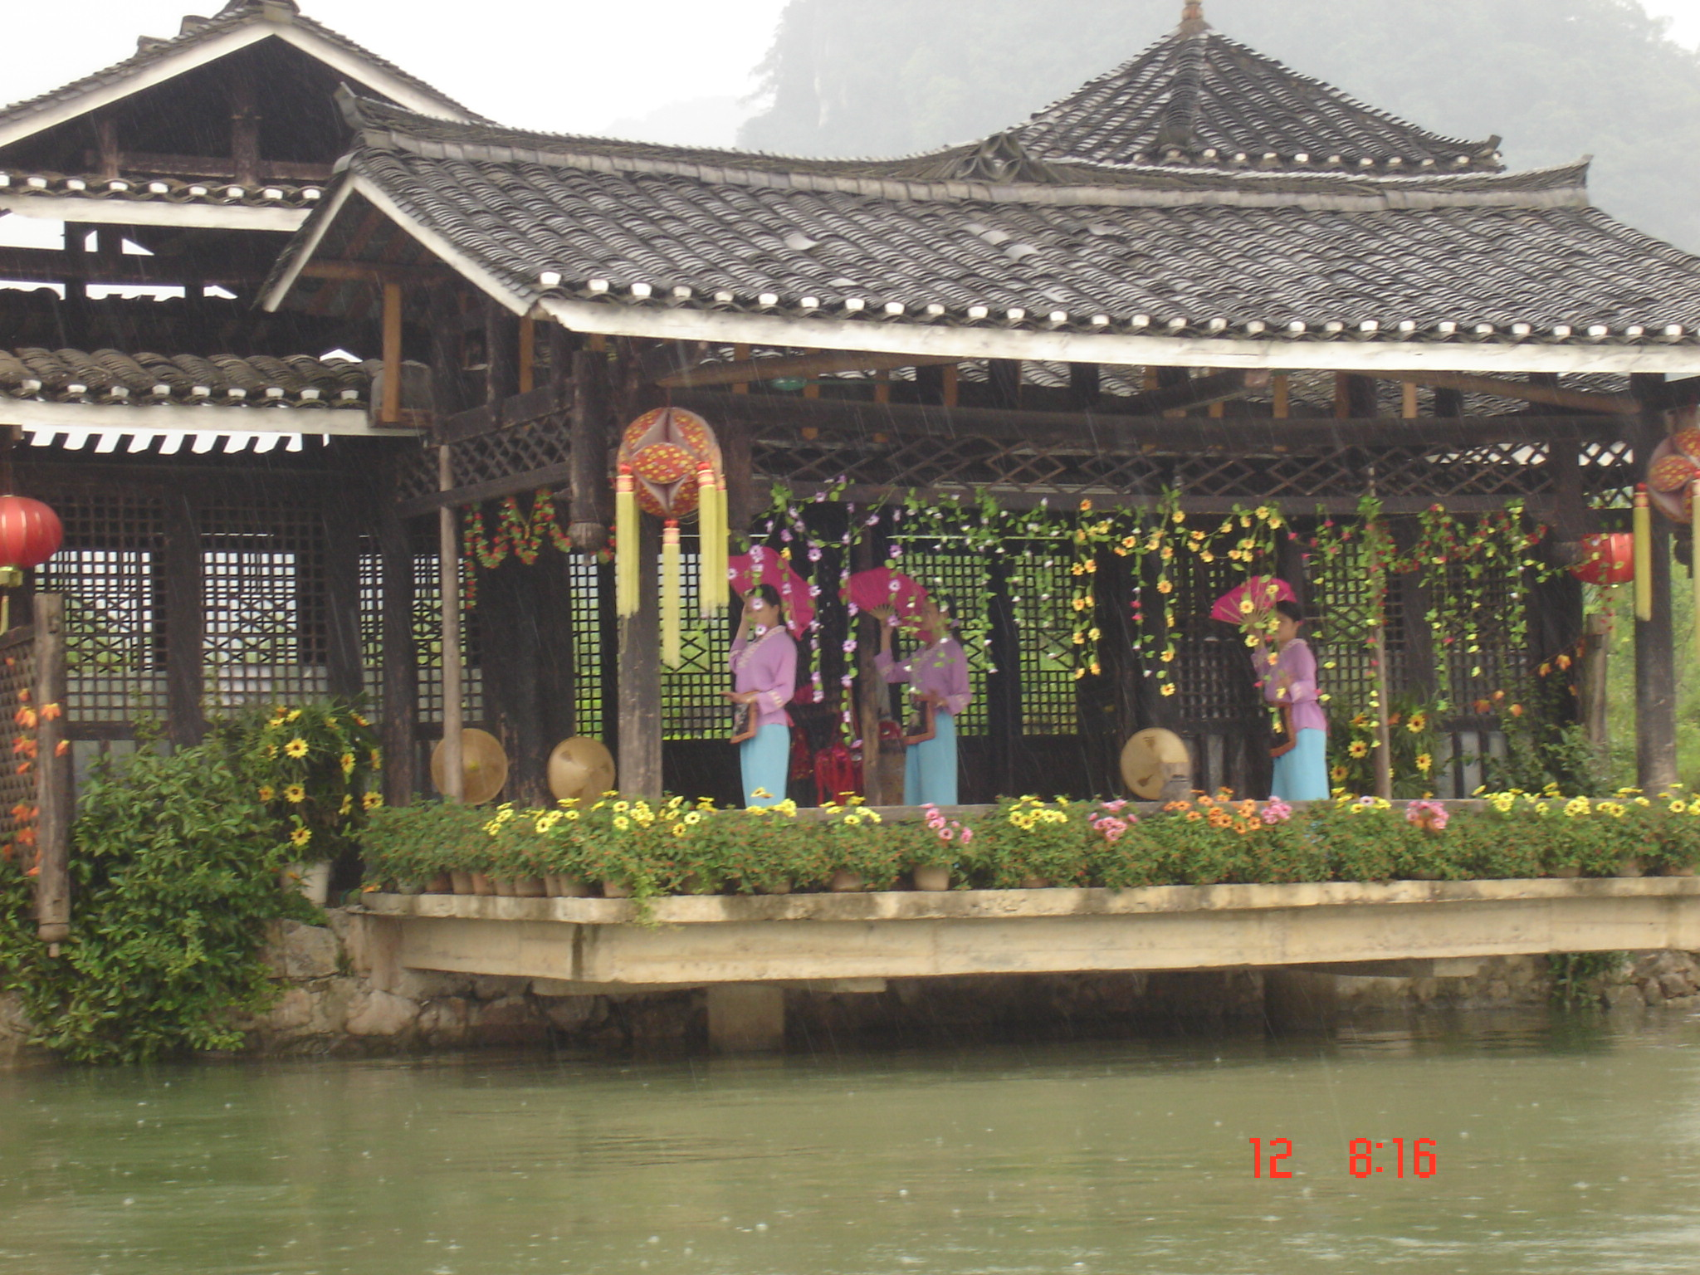
เช้า รับประทานอาหารเช้า ณ ห้องอาหารโรงแรม หลังอาหารนำท่านเดินทางสู่ซื่อไหว้เถาหยวน หรือมีฉายา เมืองลับแล เมืองที่มีธรรมชาติที่สงบร่มรื่นน่าอยู่ จัดเป็นสถานที่ท่องเที่ยวระดับ 4 เอของจีน ซึ่งสร้างเป็นเมืองจำลองวัฒนธรรมชาวเผ่าต่าง ๆ ณ เมืองลับแล ท่านจะได้ชมการแสดงระบำของชนกลุ่มน้อยตลอดสองฟากฝั่ง และมีชีวิตความเป็นอยู่ของชาวเขาหลาย ๆ เผ่า
กลางวัน รับประทานอาหารกลางวัน ณ ภัตตาคาร
บ่าย สมควรแก่เวลานำท่าเดินทางกลับสู่เมืองกุ้ยหลิน ระหว่างทางนำท่านชม ร้านมีด ให้ท่านได้เลือกช้อปปิ้งมีดนานาชนิด จากนั้นอิสระช้อบปิ้ง ของพื้นเมืองกุ้ยหลินขึ้นชื่อ เช่น เหล้าขาวกุ้ยหลิน เต้าหู้ยี้กุ้ยหลิน น้ำพริกกุ้ยหลิน หล่อฮั่งก้วยชงดื่ม ยาอม ยาเป่า “ซีกัวซวง”แก้แผลในปาก แก้เจ็บคอ หรือจะไปช้อบปิ้งเสื้อผ้า รองเท้าแฟชั่น ของที่ระลึก ที่ถนนคนเดินเท้า “ปู้สิงเจีย” ถนนจงซาน และตลาดใต้ดินกลางใจเมืองกุ้ยหลินตามอัธยาศัย
ค่ำ รับประทานอาหารค่ำ ณ ภัตตาคาร เมนู...ขาหมูร่ำรวย
นำท่านเดินทางสู่ เมืองจำลองสมัยซ่งหรือซ่งเฉิง สถานที่ท่องเที่ยวเปิดใหม่ ซึ่งมีความสวยงามไม่แพ้เมืองจำลองซ่งในเมืองหังโจว ชมการแสดงวัฒนธรรมต่างๆ ที่สวยงามน่าชม และชมการแสดงนกจับปลา ซึ่งเป็นหนึ่งในวิถีชีวิตของชาวบ้านที่อาศัยอยุ่ริมฝั่งแม่น้ำหลีเจียงมาช้านาน สมควรแก่เวลานำท่านเดินทางสู่สนามบิน

01.55 น. (วันรุ่งขึ้น)เหิรฟ้าสู่ กรุงเทพ โดยสายการบิน BANGKOK AIRWAYS เที่ยวบินที่ PG 822
03.35 น. เดินทางถึงสนามบินสุวรรณภูมิ กรุงเทพฯ โดยสวัสดิภาพความประทับใจไปอีกนานแสนนาน
     

หมายเหตุ : ตามนโยบายของรัฐบาลจีนร่วมกับการท่องเที่ยวแห่งเมืองจีนทุกเมือง กำหนดให้มีการประชาสัมพันธ์สินค้าพื้นเมืองให้นักท่องเที่ยวทั่วไปได้รู้จัก ในนามของร้านรัฐบาล คือ บัวหิมะ, ผ้าไหม, ไข่มุก, ใบชา, ใยไผ่ไหม, มีด ซึ่งจำเป็นต้องบรรจุในโปรแกรมทัวร์ด้วย เพราะมีผลกับราคาทัวร์ จึงเรียนให้กับนักท่องเที่ยวทุกท่านทราบว่า ร้านรัฐบาลทุกร้านจำเป็นต้องรบกวนทุกท่านแวะชม ซื้อหรือไม่ซื้อขึ้นอยู่กับความพอใจของลูกค้าเป็นหลัก ไม่มีการบังคับใดๆ ทั้งสิ้น

กำหนดการเดินทาง 20 – 26 กรกฎาคม 55

อัตราค่าบริการ
ราคาต่อท่าน 12,900 บาท
ท่านที่ต้องการพักเดี่ยว เพิ่มอีกท่านละ 3,500 บาท
ราคานี้ไม่รวมค่าวีซ่าเข้าประเทศจีน

อัตรานี้รวม
- ค่าตั๋วโดยสารเครื่องบินตามรายการ กรุงเทพฯ-กุ้ยหลิน-กรุงเทพฯ สายการบินบางกอกแอร์เวย์ (Charter Flight)
- ค่าโรงแรมที่พักตามรายการที่ระบุ (สองท่านต่อหนึ่งห้อง)
- ค่าเข้าชมสถานที่ต่าง ๆ ตามรายการที่ระบุ
- ค่าอาหารและเครื่องดื่มตามรายการที่ระบุ
- ค่ารถรับส่งระหว่างนำเที่ยวตามรายการที่ระบุ
- ค่าภาษีสนามบินทุกแห่งที่มี
- ค่ามัคคุเทศก์ของบริษัทจากกรุงเทพฯ คอยอำนวยความสะดวกแก่ท่านตลอดการเดินทางในต่างประเทศ
ค่าประกันอุบัติเหตุคุ้มครองระหว่างการเดินทางในวงเงินท่านละ 1,000,000 บาท

อัตรานี้ไม่รวม
- ค่าน้ำหนักของกระเป๋าเดินทางในกรณีที่เกินกว่าสายการบินกำหนด (20 กิโลกรัมต่อท่าน)
- ค่าธรรมเนียมทำหนังสือเดินทาง
- ค่าวีซ่าเข้าประเทศจีน
- ค่าอาหารที่ไม่ได้ระบุไว้ในรายการ
- ค่าทำใบอนุญาตที่กลับเข้าประเทศของคนต่างชาติ หรือ คนต่างด้าว
- ค่าภาษีมูลค่าเพิ่ม 7% และค่าภาษี 3%
- สำหรับราคานี้บริษัท ฯ จะไม่รวมค่าภาษีท่องเที่ยวหากมีการเก็บเพิ่ม
- ค่าใช้จ่ายส่วนตัวนอกเหนือจากรายการ เช่น ค่าเครื่องดื่ม,ค่าอาหารที่สั่งเพิ่มเอง,ค่าโทรศัพท์, ค่าซักรีด ฯลฯ
- ค่าทิปไกด์ท้องถิ่น 10 หยวน/คน/วัน, ค่าทิปคนขับรถท้องถิ่น 10 หยวน/คน/วัน, ค่าทิปหัวหน้าทัวร์ 10 หยวน/คน/วันและ ค่าทิปคนยกกระเป๋า
- รายการนี้เป็นราคาโปรโมชั่น ไม่มีแจกกระเป๋า
อัตราค่าวีซ่าด่วน เมื่อส่งหนังสือเดินทางล่าช้า (ปกติใช้เวลาทำการ 4 วัน)
ยื่นวีซ่าด่วน 1 วัน จ่ายเพิ่มท่านละ 1,400 บาท
ยื่นวีซ่าด่วน 2 วัน จ่ายเพิ่มท่านละ 1,000 บาท
การชำระเงิน
ทางบริษัทฯ จะขอเก็บเงินค่ามัดจำเป็นจำนวน 10,000 บาท ต่อผู้โดยสารหนึ่งท่านสำหรับการจองทัวร์ หากภายใน 3 วันไม่มีการชำระค่ามัดจำถือว่ายังไม่คอนเฟริมที่ ส่วนที่เหลือจะขอเก็บทั้งหมดก่อนเดินทางอย่างน้อย 15 วันทำการ มิฉะนั้นทางบริษัทฯ จะขอสงวนสิทธิ์ในการคืนเงินค่ามัดจำทั้งหมด หรือยกเลิกการเดินทาง
การยกเลิก
- กรุ๊ปที่เดินทางช่วงวันหยุดหรือเทศกาลที่ต้องการันตีมัดจำกับสายการบินหรือค่ามัดจำที่พักโดยตรงหรือโดยการผ่านตัวแทนในประเทศหรือต่างประเทศและไม่อาจขอคืนเงินได้ รวมถึงเที่ยวบินพิเศษ เช่น Extra Flight และ Charter Flight จะไม่มีการคืนเงินมัดจำ หรือค่าทัวร์ทั้งหมดเนื่องจากค่าตั๋วเป็นการเหมาจ่ายในเที่ยวบินนั้นๆ
- ยกเลิกการเดินทาง ในวันเดินทาง หรือถูกปฏิเสธการเข้าเมือง จะไม่มีการคืนเงินทั้งหมด หรือบางส่วน
หมายเหตุ
- บริษัทฯ มีสิทธิ์ที่จะเปลี่ยนแปลงรายละเอียดบางประการในทัวร์นี้ เมื่อเกิดเหตุสุดวิสัยจนไม่อาจแก้ไขได้
- บริษัทฯ ไม่รับผิดชอบค่าเสียหายในเหตุการณ์ที่เกิดจากสายการบิน ภัยธรรมชาติ ปฏิวัติ และอื่นๆ ที่อยู่นอกเหนือการควบคุมของทางบริษัทฯ หรือ ค่าใช้จ่ายเพิ่มเติมที่เกิดขึ้นทางตรง หรือทางอ้อม เช่น การเจ็บป่วย การถูกทำร้าย การสูญหาย ความล่าช้า หรือ จากอุบัติเหตุต่างๆ
- หากท่านถอนตัวก่อนรายการท่องเที่ยวจะสิ้นสุดลง ทางบริษัทฯ จะถือว่าท่านสละสิทธิ์และจะไม่รับผิดชอบค่าบริการที่ท่านได้ชำระไว้แล้ว ไม่ว่ากรณีใดๆ ทั้งสิ้น
- รายการนี้เป็นเพียงข้อเสนอที่ต้องได้รับการยืนยันจากบริษัทฯอีกครั้งหนึ่งหลังจากได้สำรองที่นั่งบนเครื่องและโรงแรมที่พักในต่างประเทศเป็นที่เรียบร้อย แต่อย่างไรก็ตามรายการนี้อาจเปลี่ยนแปลงได้ตามความเหมาะสม
- ราคานี้คิดตามราคาตั๋วเครื่องบินในปัจจุบัน หากราคาตั๋วเครื่องบินปรับสูงขึ้น บริษัทฯ สงวนสิทธิ์ที่จะปรับราคาตั๋วเครื่องบิน ตามสถานการณ์ดังกล่าว
- กรณีเกิดความผิดพลาดจากตัวแทน หรือ หน่วยงานที่เกี่ยวข้อง จนมีการยกเลิก ล่าช้า เปลี่ยนแปลง การบริการจากสายการบิน บริษัทขนส่ง หรือ หน่วยงานที่ให้บริการ บริษัทฯ จะดำเนินโดยสุดความสามารถที่จะจัดบริการทัวร์อื่นทดแทนให้ แต่จะไม่คืนเงินให้สำหรับค่าบริการนั้นๆ
- มัคคุเทศก์ พนักงาน และตัวแทนของบริษัทฯ ไม่มีสิทธิ์ในการให้คำสัญญาใดๆ ทั้งสิ้นแทน บริษัทฯ นอกจากมีเอกสารลงนามโดยผู้มีอำนาจของบริษัทฯ กำกับเท่านั้น
- บริษัทจะไม่รับผิดชอบต่อการห้ามออกนอกประเทศ หรือ ห้ามเข้าประเทศ อันเนื่องมาจากมีสิ่งผิดกฎหมาย หรือ เอกสารเดินทางไม่ถูกต้อง หรือ การถูกปฏิเสธในกรณีอื่นๆ อาทิเช่น นโยบายการควบคุมไข้หวัดใหญ่ 2009 ของประเทศนั้นๆ

เอกสารในการขอวีซ่า
- หนังสือเดินทางมีอายุไม่ต่ำกว่า 6 เดือน // เบอร์โทรติดต่อลูกค้า (สำคัญมาก)
- สำเนาทะเบียนบ้าน และสำเนาบัตรประชาชน
- รูปถ่ายสี ขนาด 1.5 นิ้วหรือ 2 นิ้ว จำนวน 2 รูป (สถานฑูตจีนอาจปฏิเสธไม่รับทำวีซ่า ในกรณีดังต่อไปนี้)
2.1 ชื่อเป็นชาย แต่ส่งรูปถ่ายที่ดูเป็นหญิง เช่น ไว้ผมยาว หรือแต่งหน้าทาปาก
2.2 นำรูปถ่ายเก่า ที่ถ่ายไว้เกินกว่า 6 เดือนมาใช้
2.3 นำรูปถ่ายที่มีวิวด้านหลัง ที่ถ่ายเล่น หรือรูปยืนเอียงข้าง มาตัดใช้เพื่อยื่นทำวีซ่า
2.4 นำรูปถ่ายที่เป็นกระดาษถ่ายสติคเกอร์ หรือรูปที่พริ้นซ์จากคอมพิวเตอร์

เอกสารที่ใช้ประกอบการยื่นขอวีซ่าประเทศจีน
*** กรุณาระบุรายละเอียดทั้งหมดให้ครบถ้วน เพื่อประโยชน์ของตัวท่านเอง ***
ชื่อ - นามสกุล (ภาษาอังกฤษตัวพิมพ์ใหญ่ ตามหน้าพาสปอร์ต)
( MISS./MRS./MR. ) NAME ............................................................... SURNAME ...........................................
สถานภาพ (.....) โสด (.....) สมรส (.....) หย่า (.....) ม่าย (.....) อยู่กินฉันสามี-ภรรยา (.....) แยกกันอยู่
ที่อยู่ตามทะเบียนบ้าน (ภาษาอังกฤษตัวพิมพ์ใหญ่) ................................................................................................
......................................................................................................................... รหัสไปรษณีย์ ..............................
ที่อยู่ปัจจุบัน ที่สามารถติดต่อได้ (ภาษาอังกฤษตัวพิมพ์ใหญ่) ................................................................................
......................................................................................................................... รหัสไปรษณีย์ ..............................
โทรศัพท์บ้าน ..................................................... มือถือ .....................................................
สมาชิกในครอบครัวของท่าน พร้อมระบุความสัมพันธ์ (ภาษาอังกฤษตัวพิมพ์ใหญ่)
1. (MISS./MRS./MR.) NAME ...................................................... SURNAME...............................................
RELATION .................................................................... เบอร์โทร ............................................................
2. (MISS./MRS./MR.) NAME ...................................................... SURNAME...............................................
RELATION .................................................................... เบอร์โทร ............................................................
บุคคลที่สามารถติดต่อได้ในกรณีฉุกเฉิน (ภาษาอังกฤษตัวพิมพ์ใหญ่) ....................................................................
ความสัมพันธ์ .......................................................................... เบอร์โทร .............................................................
ชื่อสถานที่ทำงานและที่อยู่สถานที่ทำงาน (ภาษาอังกฤษตัวพิมพ์ใหญ่) .......................................................................
................................................................................................................................................................................
ตำแหน่งงาน .................................................... รหัสไปรษณีย์ ........................... เบอร์โทร...................................
กรณีเป็นนักเรียน หรือนักศึกษา กรุณาระบุสถาบันการศึกษา (ภาษาอังกฤษตัวพิมพ์ใหญ่)
ที่อยู่ ......................................................................................................................................................................... รหัสไปรษณีย์ .................................................. เบอร์โทร .....................................................
ในระยะเวลา 1 ปี คุณเคยเดินทางไปประเทศจีนหรือไม่ (.....) ไม่เคย (.....) เคย ระบุ .............
เมือง ..................................... วันที่เดินทางเข้า/ออก .................................. จุดประสงค์ .......................................

หมายเหตุ *** กรุณากรอกข้อมูลตามความเป็นจริง เนื่องจากทางสถานทูตจะมีการโทรเช็คข้อมูลโดยตรงกับท่าน

พิเศษ จากเรา
- ถ่ายภาพบันทึกให้มากกว่า 1,000 ภาพ แจก เป็น ซีดี ให้คนละ 1 แผ่น ( เฉพาะกรุ๊ปใหญ่เท่านั้น )
- น้ำดื่มไม่มีให้แค่เพียงที่ร้านอาหารเท่านั้น ระหว่างเดินทางเรามีจัดให้
- มีไกด์พูดไทย ได้ มาบริการให้
- อาหาร ครบ ทุกมื้อ ระหว่างอยู่จีน
- เราประกันอุบัติเหตุการเดินทางให้ คนละ 1,000,000 บาท
- เราแจกหมวก ให้คนละ 1 ใบ
- แจก MAGNET ติดตู้เย็น
- แจก พัดมือถือ คนละ 1 อัน 555
- แจก กระเป๋าใส่ดินสอปากกา ให้ 1 ใบ

การจอง
- โอนเงินมัดจำการเดินทาง คนละ 10,000 บาท มาที่
นายสมปอง เจนชัยจิตรวนิช บัญชีกระแสรายวัน ธนาคารใด ธนาคารหนึ่ง ดังต่อไปนี้
ธ.กสิกรไทย สาขา รัชดา-ห้วยขวาง บัญชีเลขที่ 0891069251
ธ. กรุงศรีอยุธยา สาขา สี่แยกวังหิน บัญชีเลขที่ 2140013280

หลังการจอง ส่งรายละเอียดต่างๆ ดัง ต่อไปนี้ มาที่ FAX 02-9481866 หรือ 02-9482065
- สำเนา พาสปอต ที่มีอายุเหลือ ไม่น้อยกว่า 6 เดือน
- แจ้ง ชื่อ ผู้จอง / เบอร์โทรติดต่อกลับ / วันเดินทางที่เลือก / สถานที่ ๆ จะไป
- รูปถ่ายสี ขนาด 2 นิ้ว 2 ใบ

สมปอง ทัวร์ ( พี่ปอง )
ใบอนุญาตประกอบธุรกิจการท่องเที่ยว เลขที่ 11 / 05588
Website : www.programtour.com
Email : jenchai624@hotmail.com
Chat : msn : jenchai624@hotmail.com
Chat : Skype : jenchai624
Office 1 : ประเทศไทย : 02-8867018-9 (ตลิ่งชัน)
Office 2 : ประเทศไทย : 02-9481866 (รามอินทรา ) 02-9482065
Mobile : มือถือ ไทย : 089-9246304, 087-5149753,
Mobile : มือถือ เวียดนาม : 091-6003612

